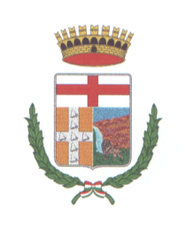

COMUNE DI CAPRI LEONE
(Città Metropolitana di Messina)

P.IVA 00461850836

INFORMAZIONI SU SCADENZA IMU – TARI – CANONE UNICO PATRIMONIALE

TRIBUTO | 1° SCADENZA | 2° SCADENZA | 3° SCADENZA | 4° SCADENZA | 5° SCADENZA
IMU | ACCONTO ENTRO IL 16 GIUGNO | SALDO ENTRO IL 16 DICEMBRE | ======= | ======= | =======
TARI | RATA UNICA ENTRO IL 30/09/2023 | 1° RATA ENTRO IL 30/09/2023 | 2° RATA ENTRO IL 31/10/2023 | 3° RATA ENTRO IL 30/11/2023 | 4° RATA ENTRO IL 31/12/2023
CANONE UNICO PATRIMONIALE | SCADENZA UNICA 31/01/2023 | ======= | ======= | ======= | =======

Il Responsabile dell’Area Tributi
(Dr. Maurizio Merlino)

